Danielle Maria de Lima



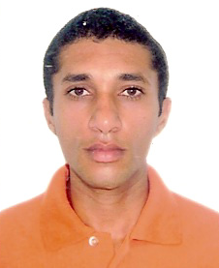

**Dados Pessoais:**

Endereço: Rua Mestre Quincas, 118 Matriz

CEP: 55612-310

Cidade: Vitória de Santo Antão

Fone: (81)8541-0190/8705-2953

Idade: 29 anos

Estado Civil: casada (sem filhos)

Documentação Completa

Email: [dannilyma55@hotmail.com](mailto:dannilyma55@hotmail.com)

**OBJETIVO:**

*Busco vaga de emprego ou estágio, a fim de desenvolver-me profissionalmente*

*e me dedicar colaborando para o crescimento da empresa.*

***FORMAÇÃO ACADEMICA:***

Curso: Gestão da Produção Industrial

FACOL- Faculdade Escritor Osman da Costa Lins

Curso: Administração Geral

FACOL- Faculdade Escritor Osman da Costa Lins (cursando 4º período)

**CURSOS E CONHECIMENTOS:**

Curso: Informática Básica

Curso: Técnico em Secretariado SENAC-PE

Estágio: FACOL- Faculdade Osman Lins

Cargo: Auxiliar de secretaria

**EXPERIÊNCIAS PROFISSIONAIS:**

Empresa: Lojas Tropical

Cargo ocupado: atendente e operadora de caixa

Período: 6 anos

Empresa: Ótica Brasil

Cargo ocupado: Crediarista e operadora de caixa

**INFORMAÇOES ADICIONAIS:**

Sou uma pessoa comunicativa, atenciosa, com experiência de trabalhar em equipes, tenho facilidade em adquirir novos conhecimentos e habilidades para desenvolver qualquer atividade.